Часть 1. Карта градостроительного зонирования
Филоновского сельского поселения
Новоаннинского муниципального района Волгоградской области
ст. Филоновская

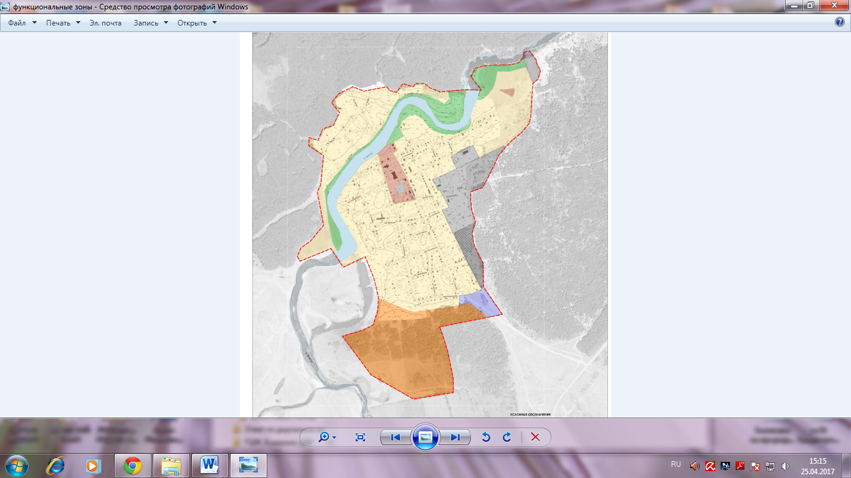

Условные обозначения
Территориальные зоны
 | - жилая зона
 | - общественно-деловая зона
 | - зона инженерной и транспортной инфраструктур
 | - рекреационная зона
+ + + + + + + | - зона специального назначения
- производственная зона
- зона сельскохозяйственного использования

